Program Beta stage **ver.1.01**

스테이지에 대한 전체적인 부분을 프로그레밍 할 수 있게 설계한다.

Beta stage 프로그래밍

목차

**Ch1. 문서 컨셉 2**

**Ch2. 전체적인 구조 4**

**Ch3. 세부 구조 11**

**Ch4. Script 클래스 23**

1. **문서 컨셉**
   * + - **프로그래머를 위한 문서**
         1. 전체적인 기능 부분을 설명한다.
         2. 함수나 클래스 전반적인구조에 대해 설명한다.
         3. 문서를 기반으로 제작을 하되, 추가사항이나 변경점이 있으면 **피드백을 프로그래머**가 한다(보고있나 양기석).
       - **가정사항**
         1. 맵의 구조나, 전체적인 설명은 이전문서를 참고한다.
         2. 학현조가 확인해야 되는 그래픽 적인 부분이 있을 수 있고 그런 부분은 대충 넘어간다
         3. 클래스는 필수적인 부분만 적음

피드백을 하여 추가한 부분을 알려줘야 됨

.

1. **전체적인 구조**
   1. **구현해야 할 기능**
      1. 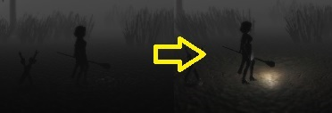**플레이어 라이트**
      2. 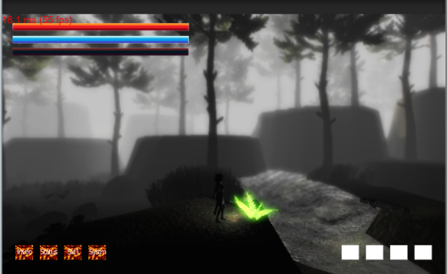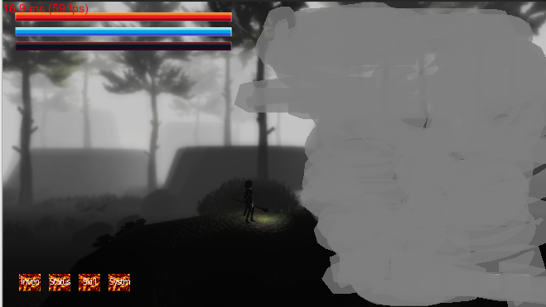**안개 제거**
      3. 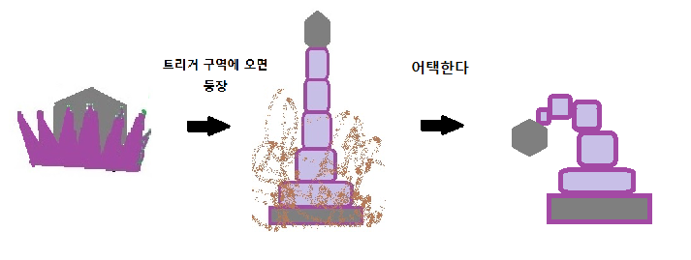**텐타클 기습**
      4. **바위 컨트롤**

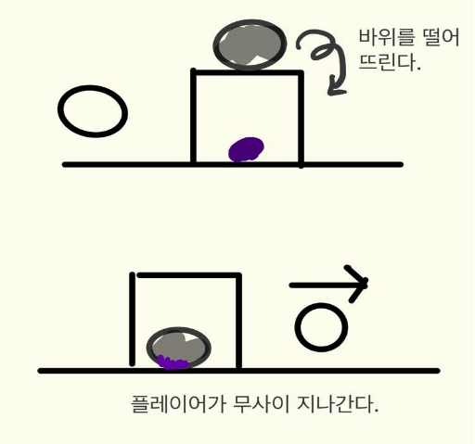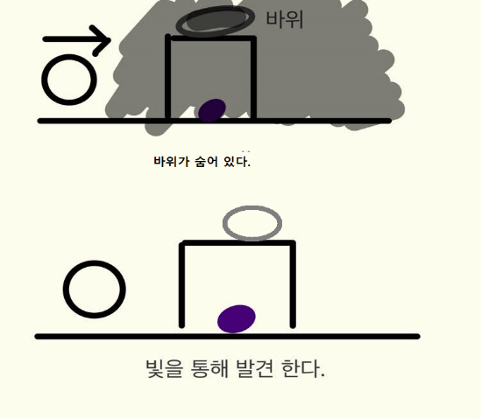

* + 1. **빛을 밝히는 꽃**

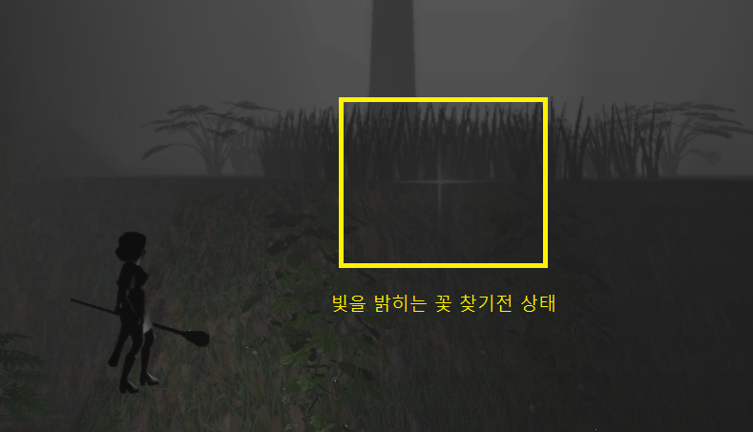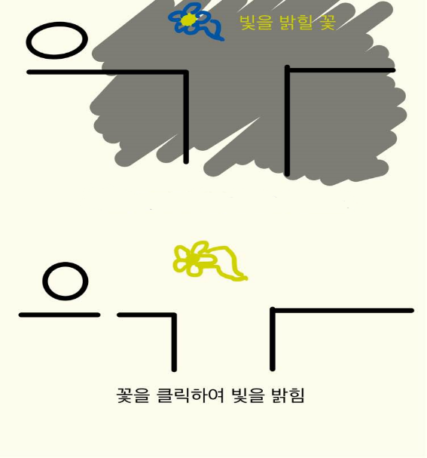

* + 1. 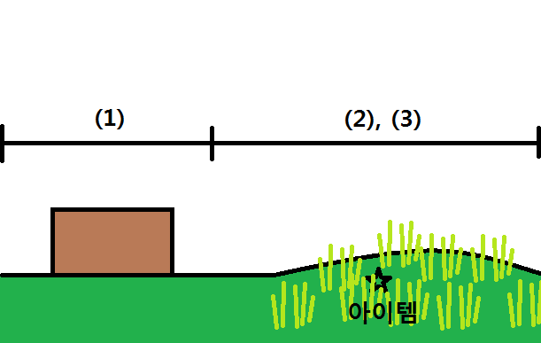**일반 부쉬**
    2. **숨는 부쉬**

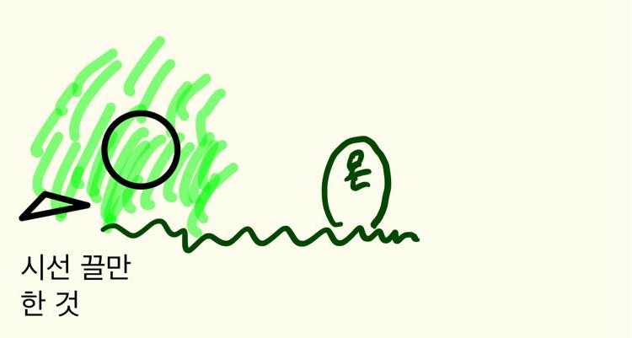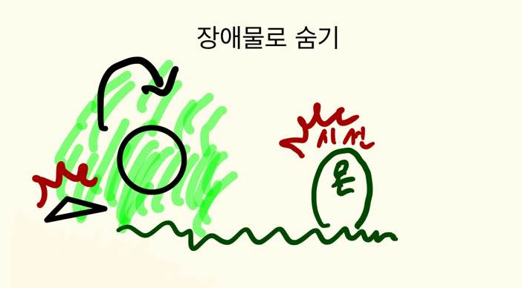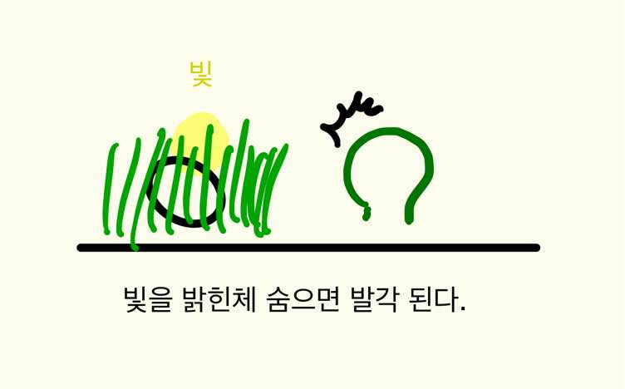

* 1. 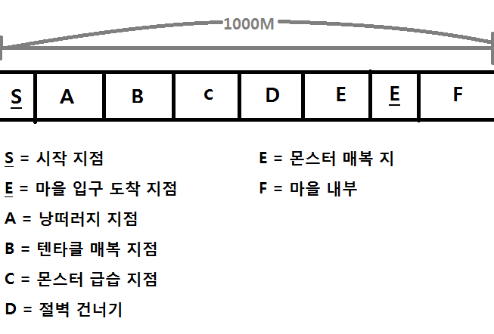**구현 위치**
     1. **플레이어 라이트**
        + 언제 어디서든 사용 가능
     2. **안개 제거**
        + **A, B, C** 지점
     3. **텐타클 기습**
        + **B** 지점
     4. **바위 컨트롤**
        + **B** 지점
     5. **빛을 밝히는 꽃**
        + **B, C** 지점
     6. **일반 부쉬**
        + **C** 지점
     7. **숨는 부쉬**
        + **C** 지점

1. **세부 구조**
   1. **구성**
      1. **플레이어 라이트**
         * **요구사항**
           1. E 버튼으로 플레이어가 라이트를 껏다 켤 수 있다.
      2. **안개**

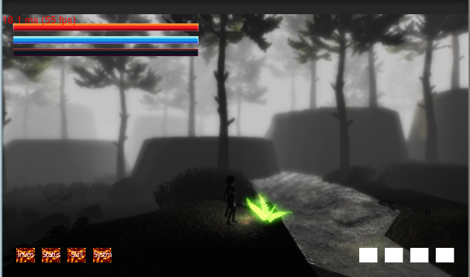

안개가 있을경우 예시

안개 제거 후 예시

* + - * **요구 사항**
        1. 특정 지역만 안개를 만들어 잘 보이지 않게 해야함.
        2. 안개를 제거 할 수 있음.
        3. 거의 대부분에서 사용되기 땜에 종속도가 낮아야 됨
        4. 작은 라이트는 보이게 해야 됨(빛을 밝히는 꽃 종류)
        5. 안개를 그냥 밝히지 않고 가면 죽게 한다.
      * **예상되는 지역.**
        1. 낭떠러지 앞
        2. 몬스터 근처
      * **구현 되어야 할 위치**
        1. A **=** 낭떠러지 지점
        2. B = 텐타클 매복 지점
        3. C = 몬스터 급습 지점
    1. **텐타클**

텐타클 요구사항 예시 그림

* + - * **요구사항**
        1. 플레이어가 텐타클을 무력화 시키지 않고 접근하면 공격하여 죽인다.
        2. 무력화 상태면 그냥 지나갈 수 있다.
      * **구현되어야 할 위치**
        1. B = 텐타클 매복 지점
    1. **바위 컨트롤**

바위 컨트롤 요구사항 예시 그림

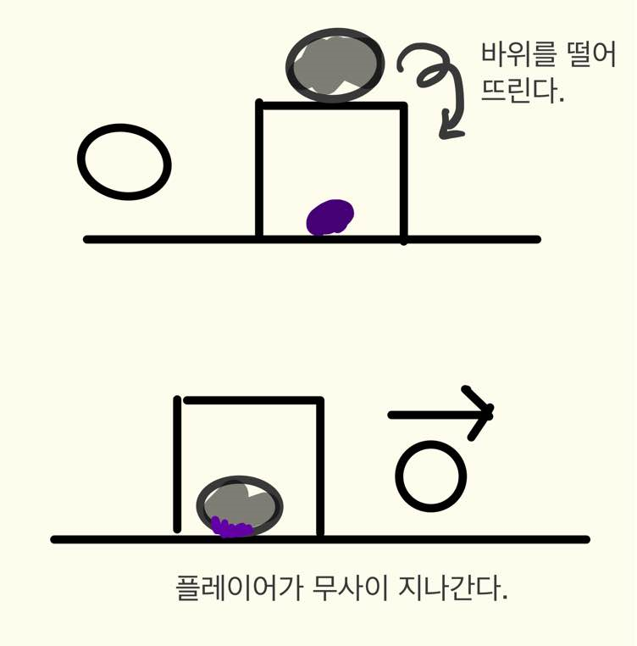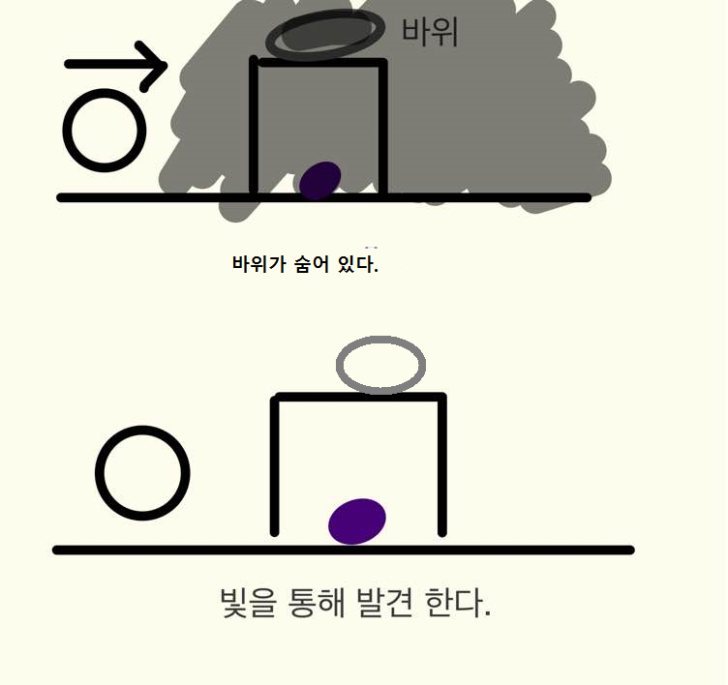

* + - * **요구사항**
        1. 빛을 밝히는 꽃으로 바위를 찾는다.

**빛을 밝히는 꽃은 밑에서 추가 설명**

* + - * 1. 바위를 클릭하면 바위가 떨어진다.
      * **구현 위치**
        1. B = 텐타클 매복 지점
    1. **빛을 밝히는 꽃**

빛을 밝히는 꽃 요구사항 예시

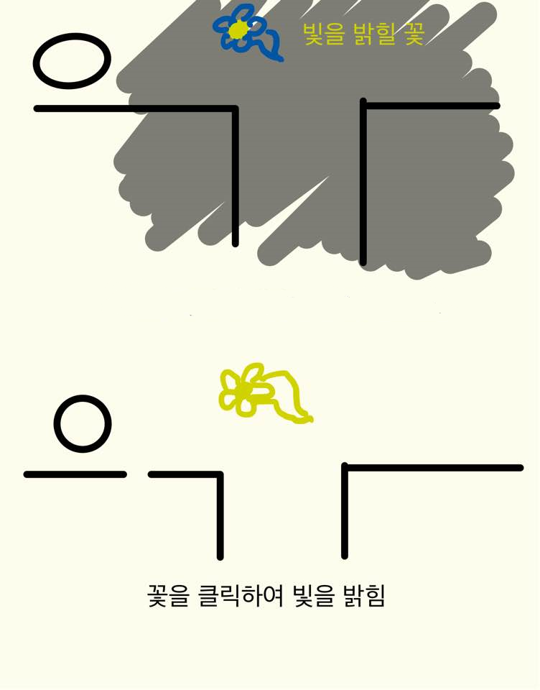

* + - * **요구사항**
        1. 찾기 전에는 작은 반짝임만 존재.
        2. 꽃을 클릭하면 꽃에서 빛이 나온다.
        3. 빛이 나오고 나면 안개가 옅어 진다.
      * **구현되어야 할 위치**
        1. B = 텐타클 매복 지점
        2. C = 몬스터 급습 지점
    1. **일반 부쉬**

일반 부쉬에서 요구사항 예시

* + - * **요구 사항**
        1. 플레이어가 빛을 키고 돌아다니면 아이템을 발견 가능

**부쉬는 플레이어랑 같은 레이어임**

* + - * 1. 클릭을 하면 아이템을 줍는다.
      * **구현 위치**
        1. C = 몬스터 급습 지점
    1. **숨는 부쉬**



부쉬 숨기 예시

* + - * **요구 사항**
        1. 부쉬 근처에서 C키를 누르면 숨는다.
        2. 부쉬에 숨으면 보이지 않는다.
        3. 라이트를 밝히고 숨으면 부쉬에서 몬스터가 발견 할 수 있다.
        4. 몬스터의 일정 범위안에 아이템을 사용(E버튼)하면 몬스터가 시선을 끔
      * **구현 위치**
        1. C = 몬스터 급습 지점
    1. **게임 오버**
       - **요구 사항**
         1. 텐타클한테 죽는 것
         2. 급습당해 죽는 것
         3. 절벽 떨어져서 죽는 것
         4. 등등 모든 죽는 것에 대해 화면 전환을 구현

1. **Script 클래스**
   1. **안개**
      1. **변수**
         * **isFogOn : private bool**
           1. true가 되면 fog가 생겨 있다.
           2. Default true;
         * **objectSwitch: public GameObject**
           1. gameObject로부터 bool값 정보를 받아 isFogOn에게 영향을 주게 한다.
           2. public으로 선언하여, 수동으로 안개 오브젝트에 연결 시킨다.
      2. **함수**
         * **void ObjectSwitchCheck()** 
           1. Update()에서 호출 한다.
           2. isFogOn을 바꾸어 준다.

void ObjectSwitchCheck()

{

gameObject.BOOL에서 클릭됐는지 체크;

if( gameObject.BOOL == true ) isFogOn = false;

}

* 1. **텐타클**
     1. **변수**
        + **Enum = { Idle, Hide, Attack, Ambush}**
          1. 애니메이션 상태 변수
        + **state: private int**
          1. 애니메이션이 변할 때를 저장한다.
        + **isDie : private bool**
          1. 바위에 깔렸는지 체크하는 변수
          2. 깔리면 Hide 상태에서 변화가 안 생김.

너 여자친구도 안 생김

* + - * **Player: private GameObject**
        1. Tag를 통해 플레이어를 찾는다.
    1. **함수**
       - **void PlayerEnter()**
         1. OnTriggerEnter()에서 처리함
         2. 플레이어가 트리거 구역에 오면 발동.
         3. isDie 상태가 아니면 Ambush -> Attack 애니메이션으로 가게 한다.

void PlayerEnter()

{

If(isDie != true) state = Ambush;

}

* 1. **바위**
  2. **빛을 밝히는 꽃**
  3. **부쉬**